刷题错误整理表

20210220，1. 两个if并列

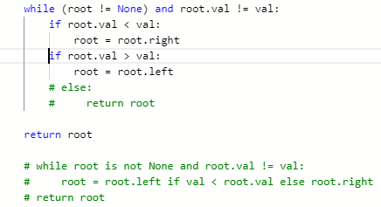

20210220， 2. 必须有if和else

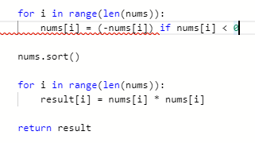

20210220， 3. 双等号

20210221， 1. 时间复杂度超过限制：n^2 vs. n*log(n)

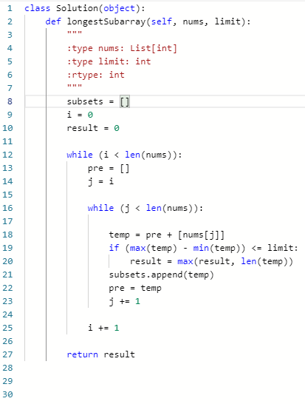

20210221， 2. Max方程的时间复杂度为O(N)，SortedList为O(log(N))，小于前者

20210223， 1. 返回第二个到倒数第二个



20210223， 2. loop达到条件时就break，不要继续走下去

20210223， 3 while loop一定要update index，避免造成无限循环

20210409， 1.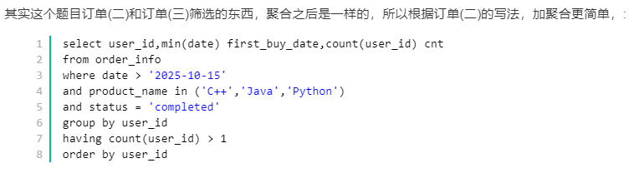

Group by在同一列，可以选不同值，用来清点此列每项数目

1. 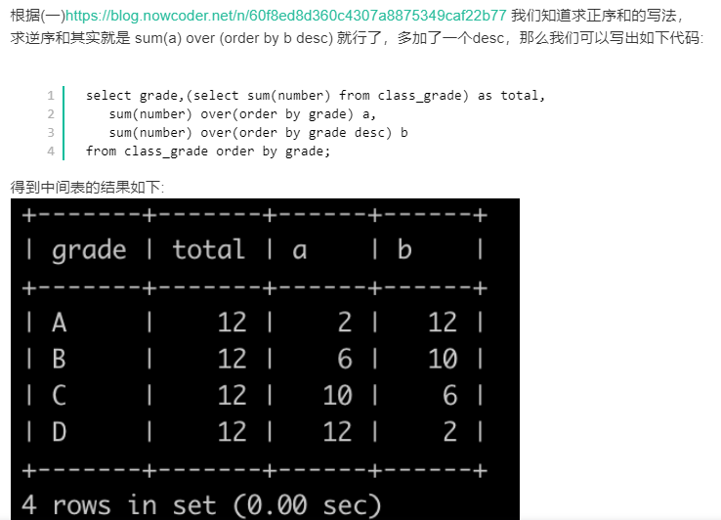

原来还有正序求和这种东西 叫做running total

1. 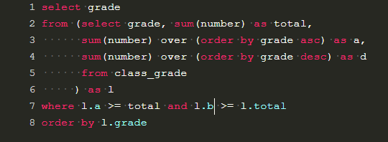

变量名字不要搞错，不然很难找出来

1. 不知道这是什么原理，但是很神奇

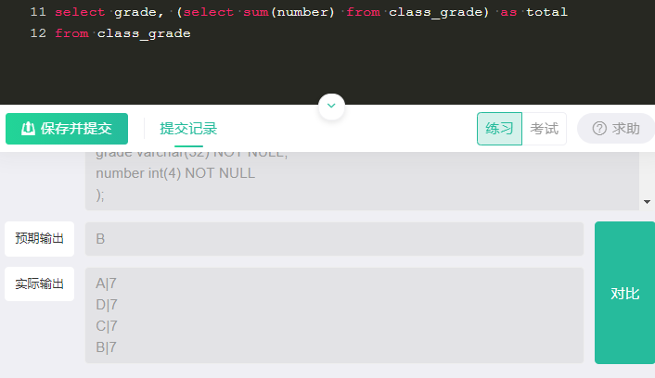

VS

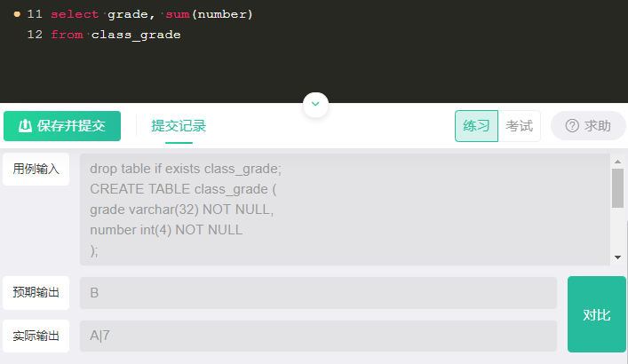

20210924

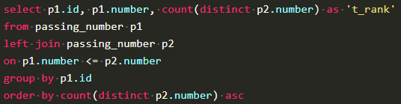

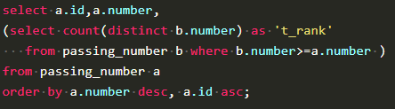

1用.self-join做rank题必须要count distinct, 必须以join以外的column作为group by

20210926

1. 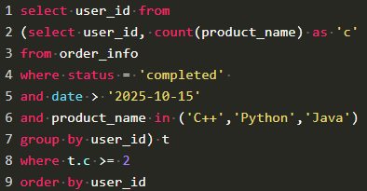

等于多个值时可用in;

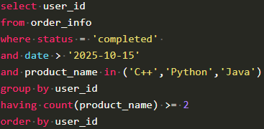

可用having来代替需要使用

20210928

1. 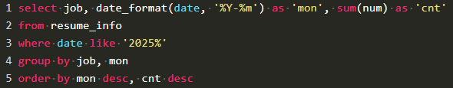

*date_format函数（列，格式（带引号，带减号））

*wild card函数 like + ‘……%’

*双重group by

1. 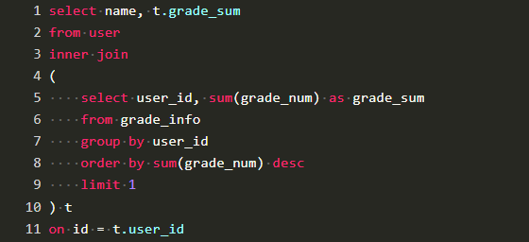

Limit函数用来选极值

20211012

1. for loop的index一定要加括号！！！

20211013

1. 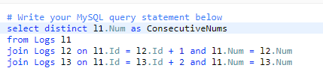

可以join多个条件，此题中可以记录连续数字

20211017

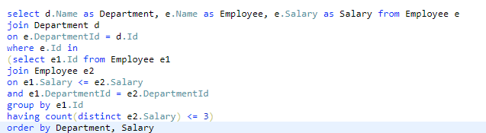

1. Self join多个条件可以起到group by的效果

20220911

Score is not aggregated.

IDK.

20221225

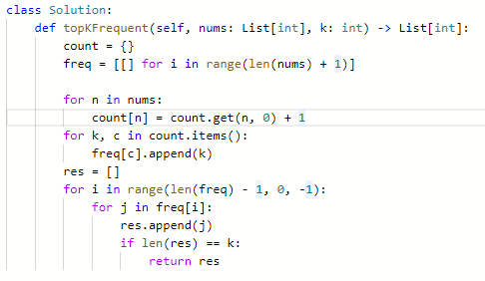

Input有k就不要用k了，找了半天nmd

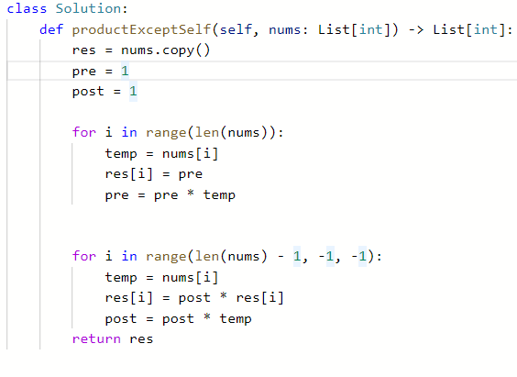

复制一个list一定要用copy()!! list是pointer

20221228

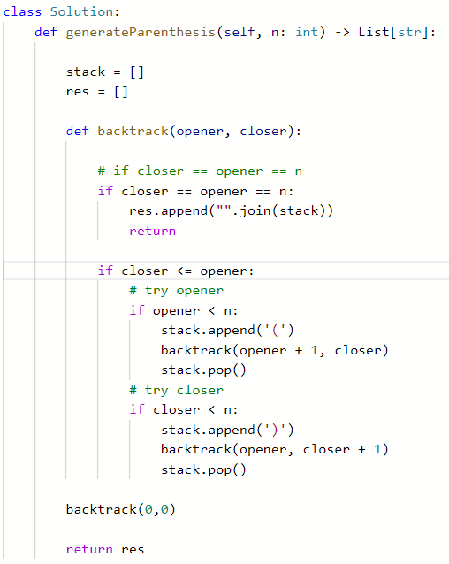

1. Join() 用法
2. 如果用global变量，记得pop()